Busch-Jaeger Feuchtraum-Lautsprecher

Busch-Jaeger

Eigenschaften

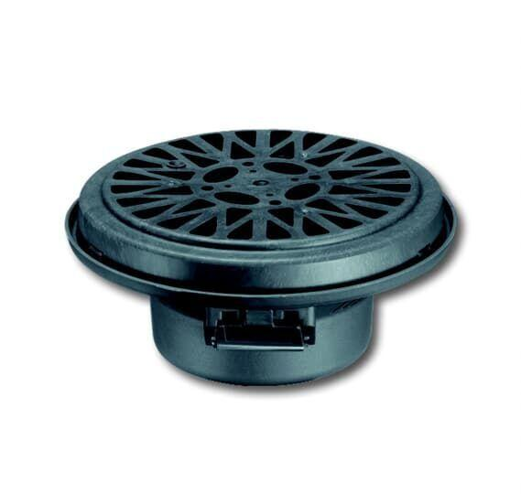

GTIN:

4011395112441

HAN:

2CKA008200A0109

Farbton

grau

Breite (mm)

148,00

Höhe (mm)

148,00

Tiefe (mm)

69,00

Schutzart (IP)

IP20

Durchmesser (mm)

127,00

Frequenz (Hz)

84,00 - 16.500,00

Compatible with Apple HomeKit

false

Compatible with Google Assistant

false

Compatible with Amazon Alexa

false